**РОССИЙСКИЙ УНИВЕРСИТЕТ ДРУЖБЫ НАРОДОВ**

**Факультет физико-математических и естественных наук**

**Кафедра прикладной информатики и теории вероятностей**

**ОТЧЕТ**

**по лабораторной работе № 8**

*дисциплина: Операционные системы*

Студент: Коне Сирики

Группа: НФИДБ-01-20

**МОСКВА**

20201 г.

**Цель работы:** Освоение основных возможностей командной оболочки Midnight Commander. Приобретение навыков практической работы по просмотру каталогов и файлов; манипуляций с ними.

**Ход работы:**

**5.2.5. Задание по mc**

**1.** Изучил информацию о mc, вызвав в командной строке man mc.

Команды: man mc

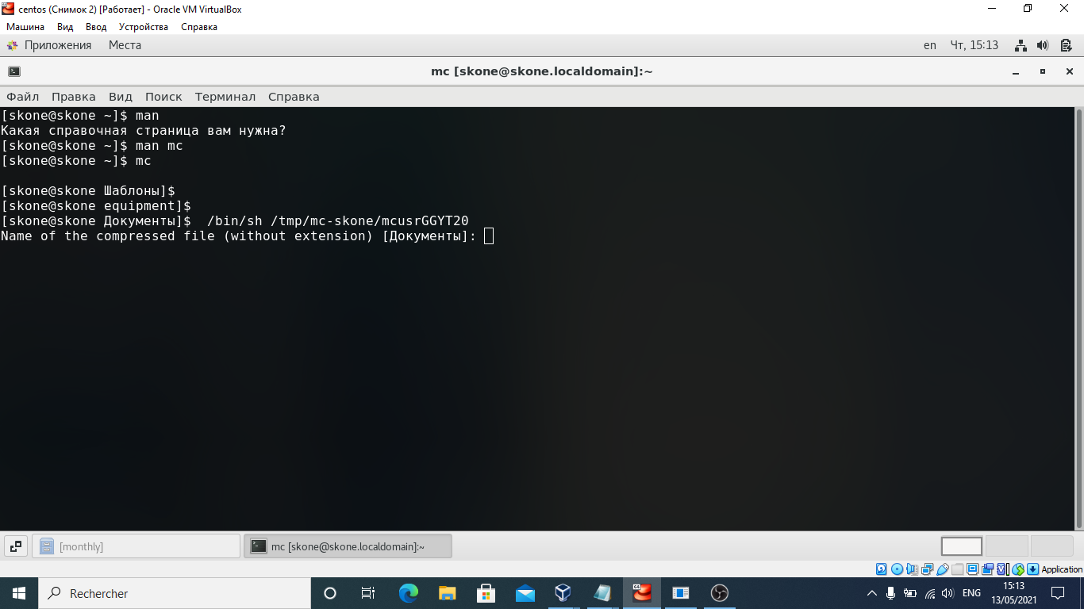

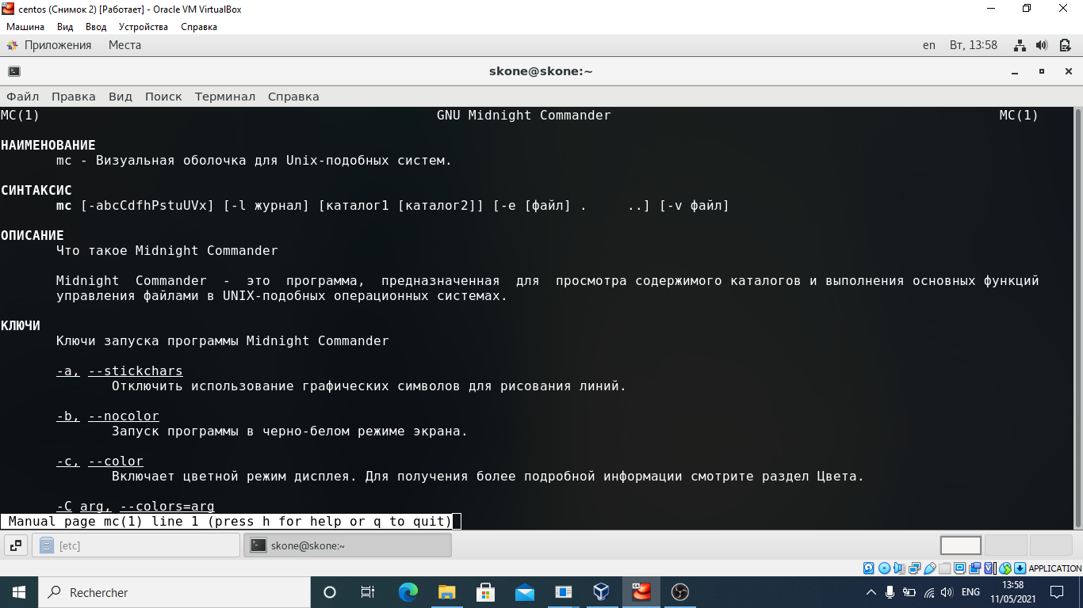

**2.** Запустил из командной строки mc, изучила его структуру и меню.

Команды: mc



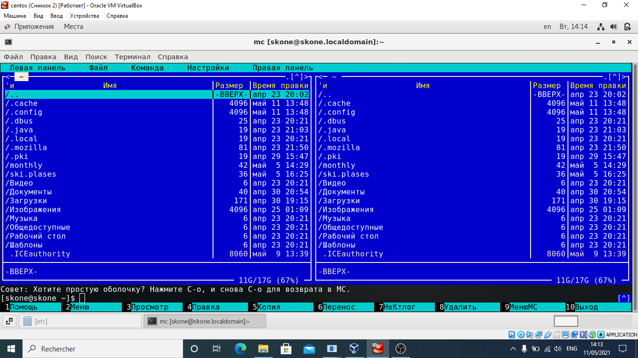

**3.** Выполнил несколько операций в mc, используя управляющие клавиши (операции с панелями; выделение/отмена выделения файлов, копирование/перемещение файлов, получение информации о размере и правах доступа на файлы и/или каталоги)

операции с панелями:

Комбинации клавиш: ctrl+u;ctrl+o;ctrl+x,d;переходы в режим дерева и информации(ctrl+x,i)

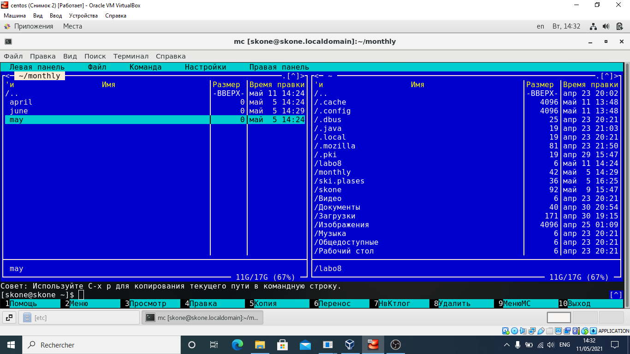

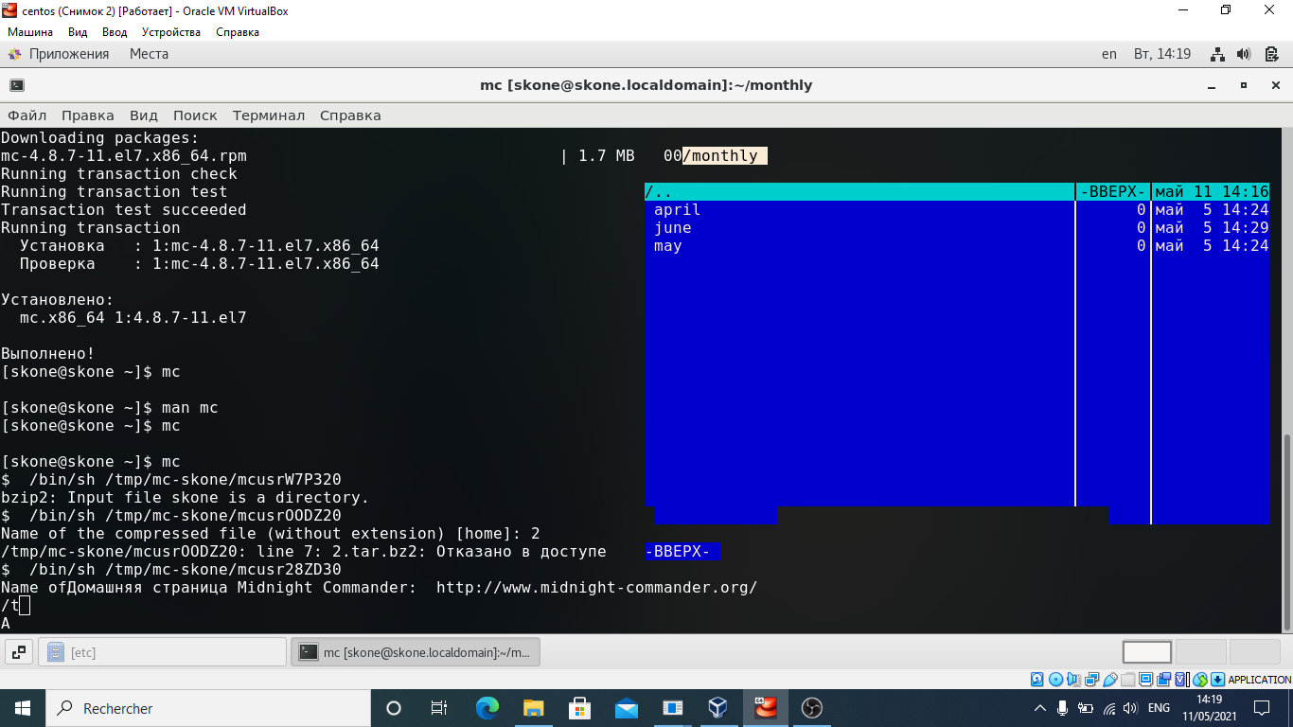

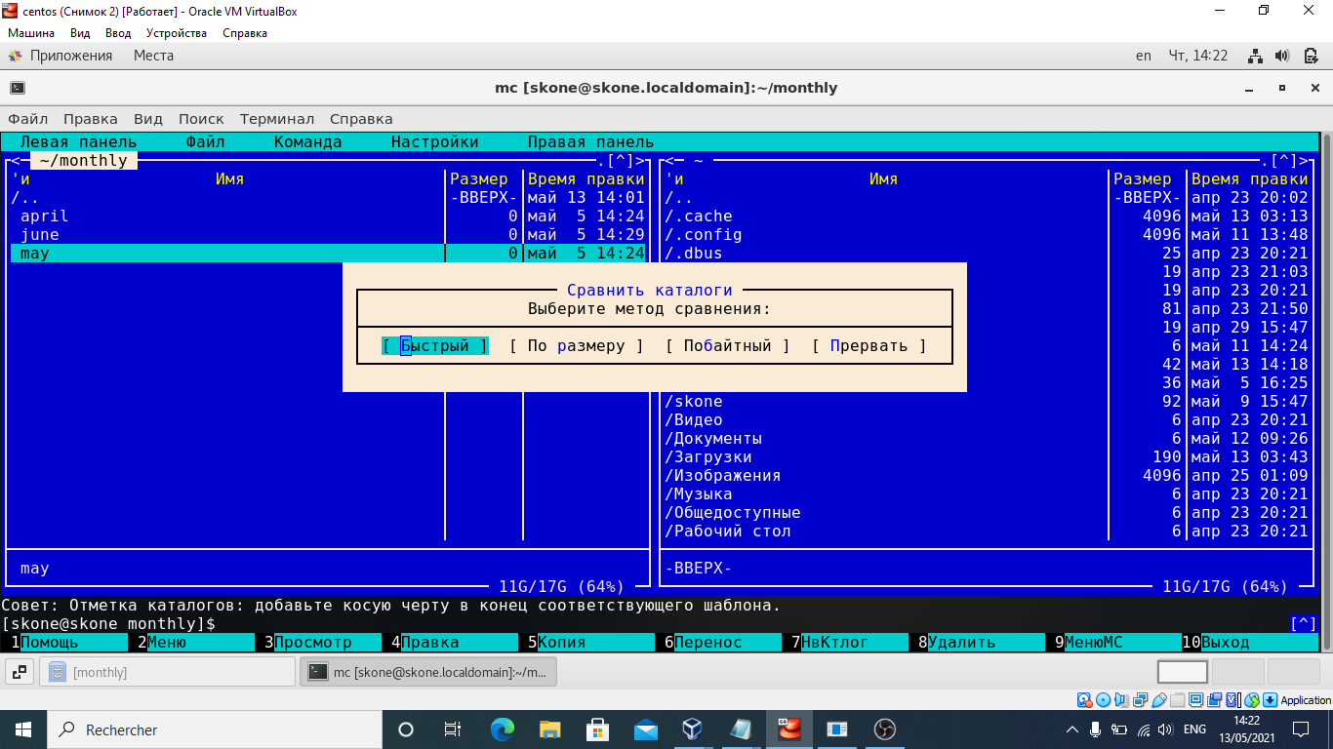

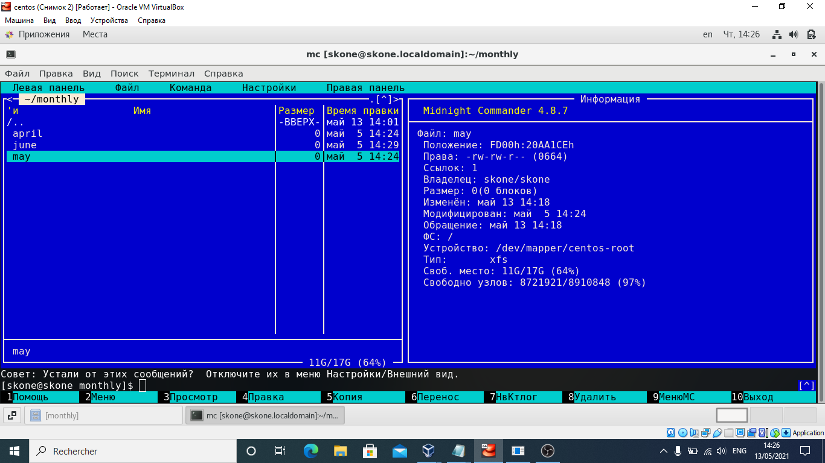

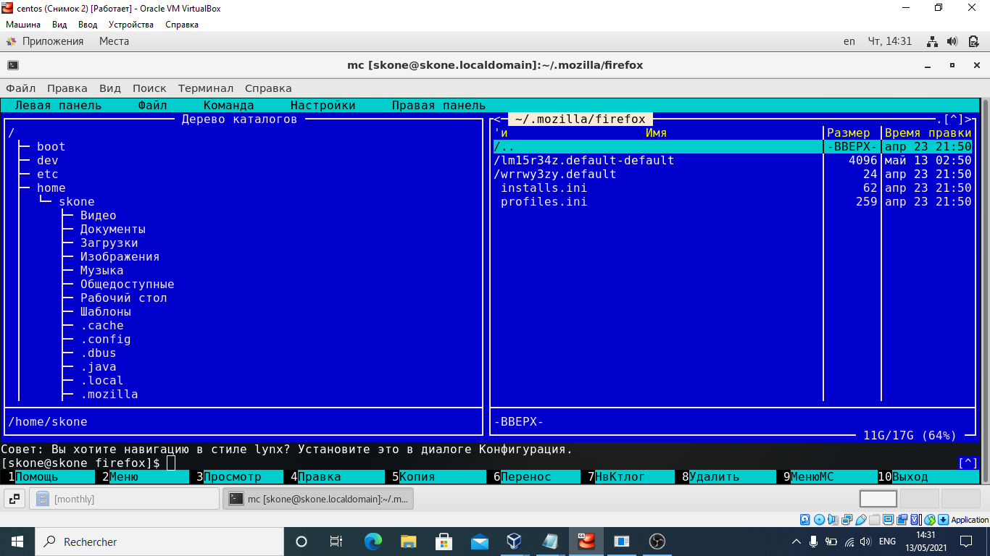

выделение/отмена выделения файлов:

Комбинации клавиш:shift+вверх;shift+вниз или пкм. 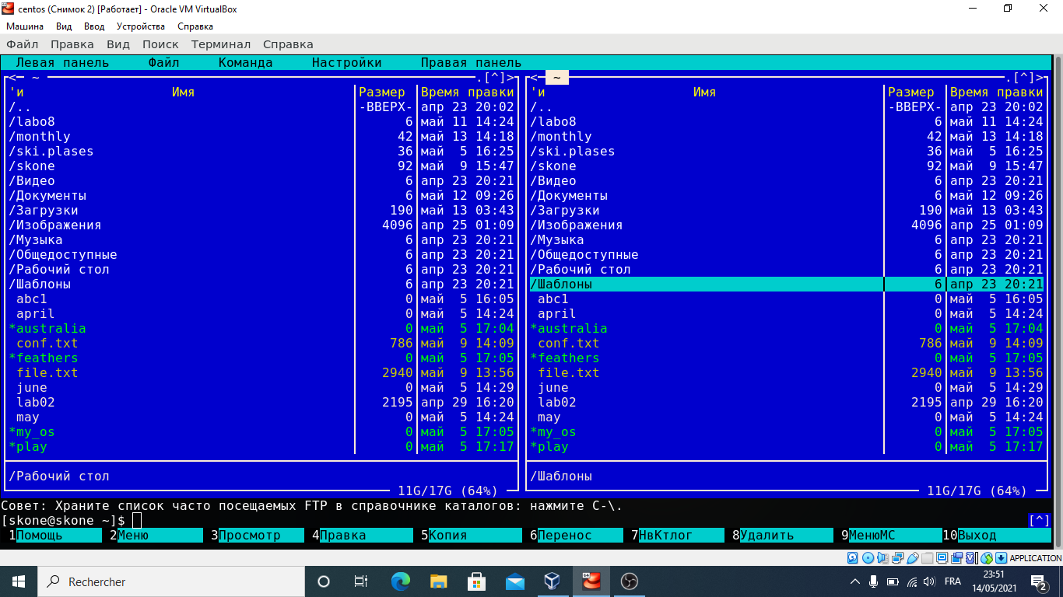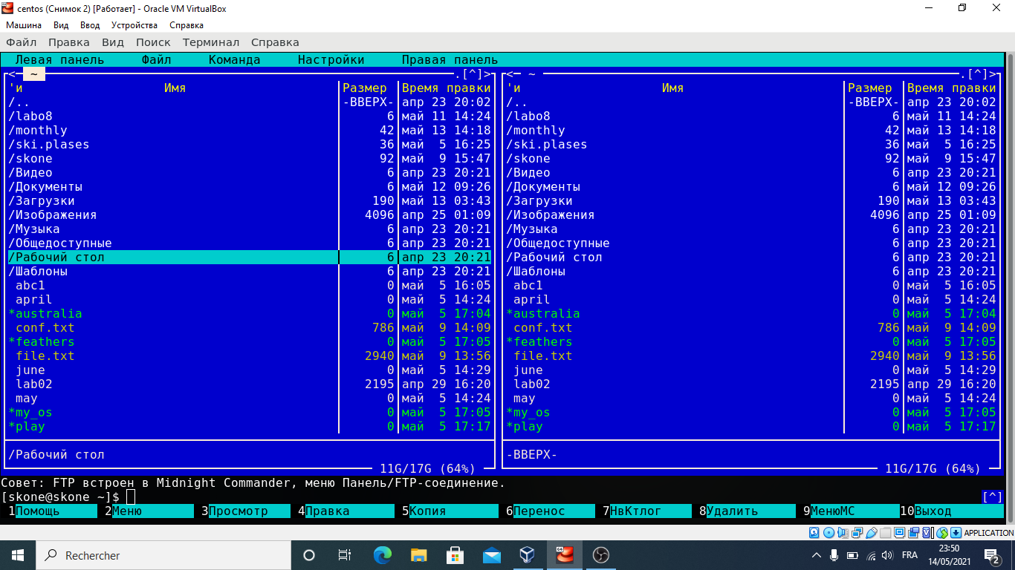

копирование/перемещение файлов:

Комбинации клавиш:Fn+F5;Fn+F6

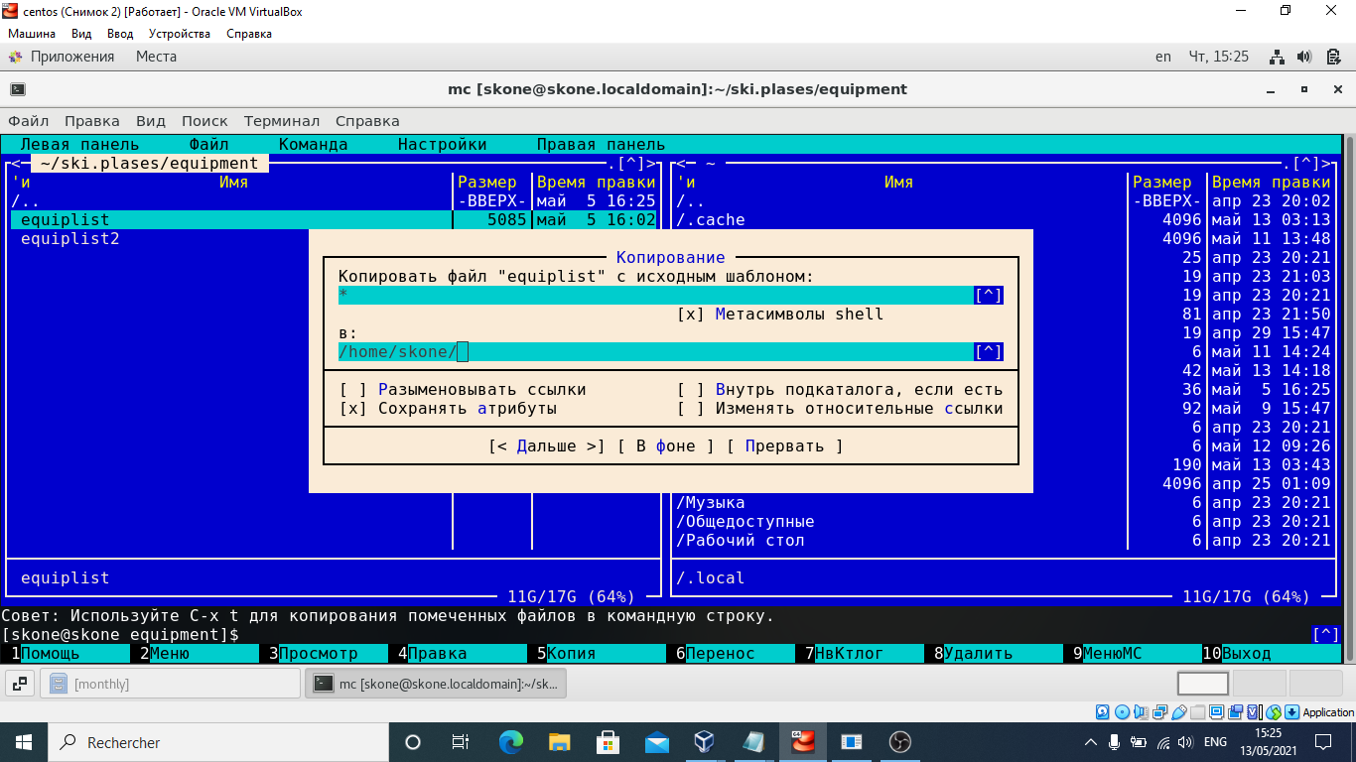

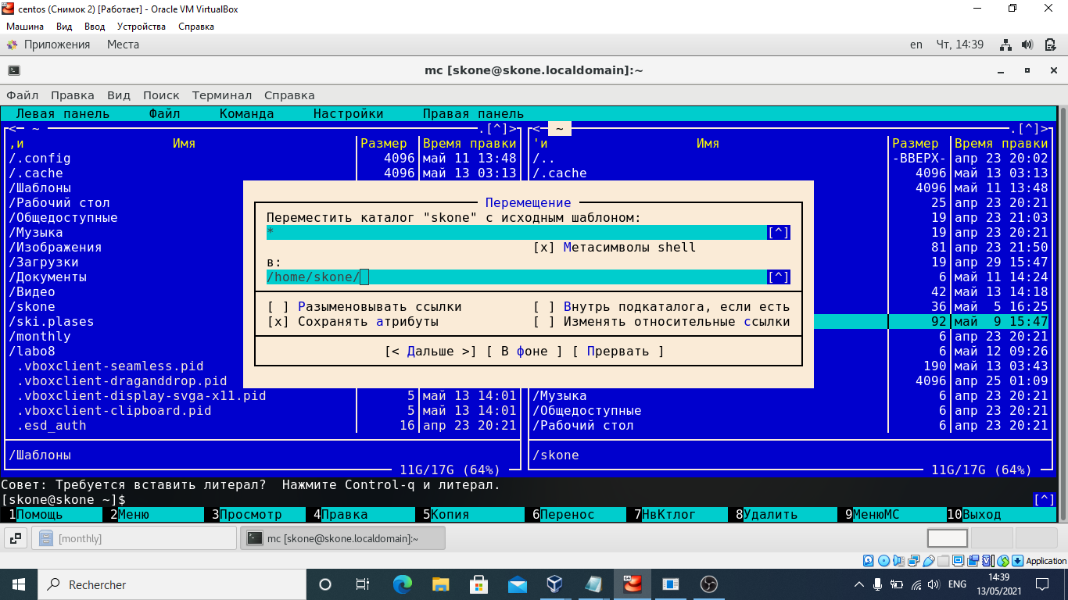

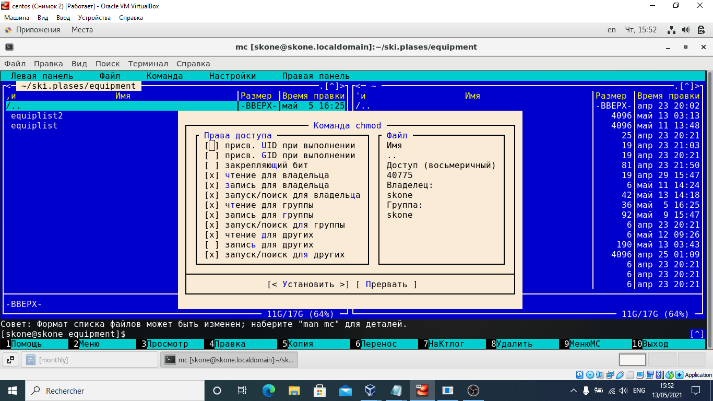

получение информации о размере и правах доступа на файлы и/или каталоги:

Комбинации клавиш: панель-> формат списка-> расширенный

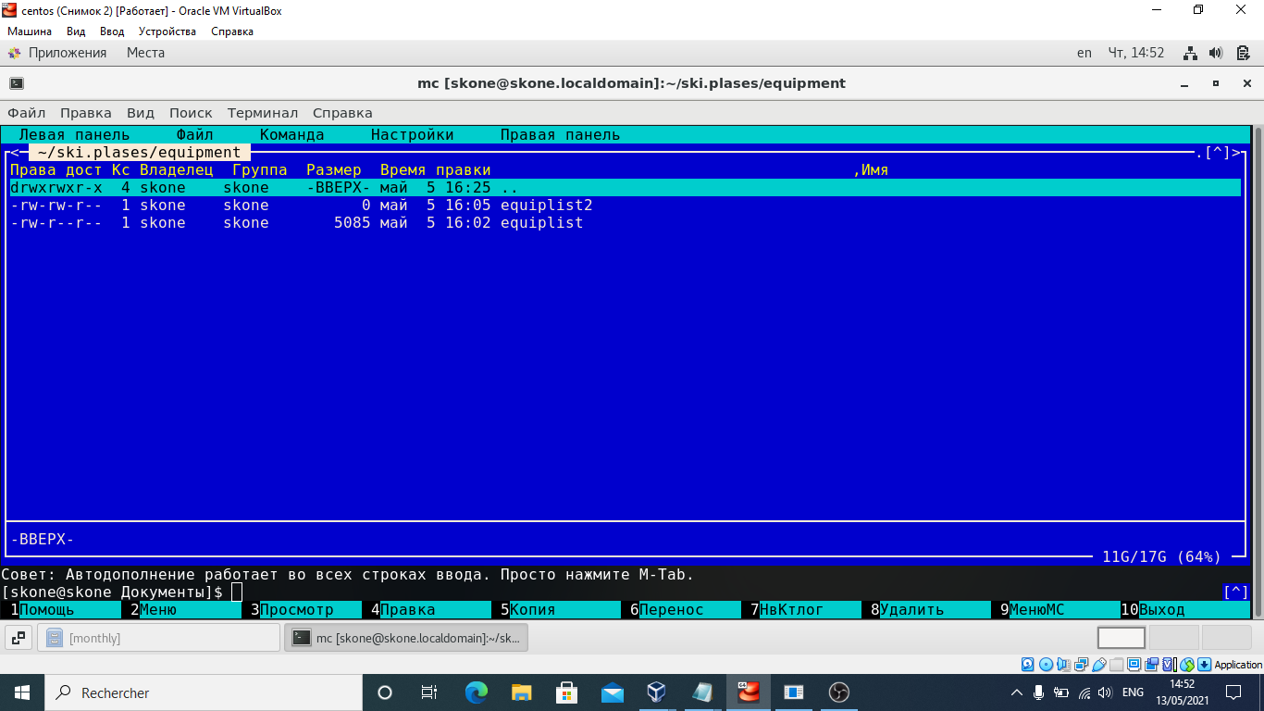

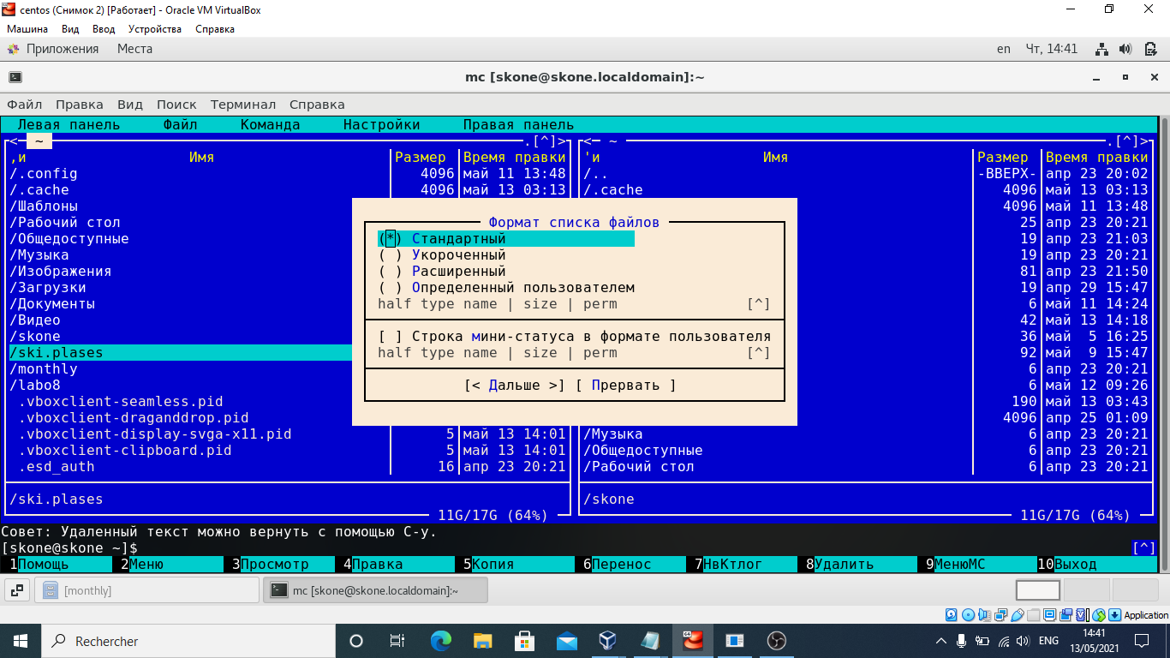

**4.** Выполнил основные команды меню левой панели. Оценил степень подробности вывода информации о файлах.

Комбинации клавиш: ctrl+x,q – быстрый просмотр

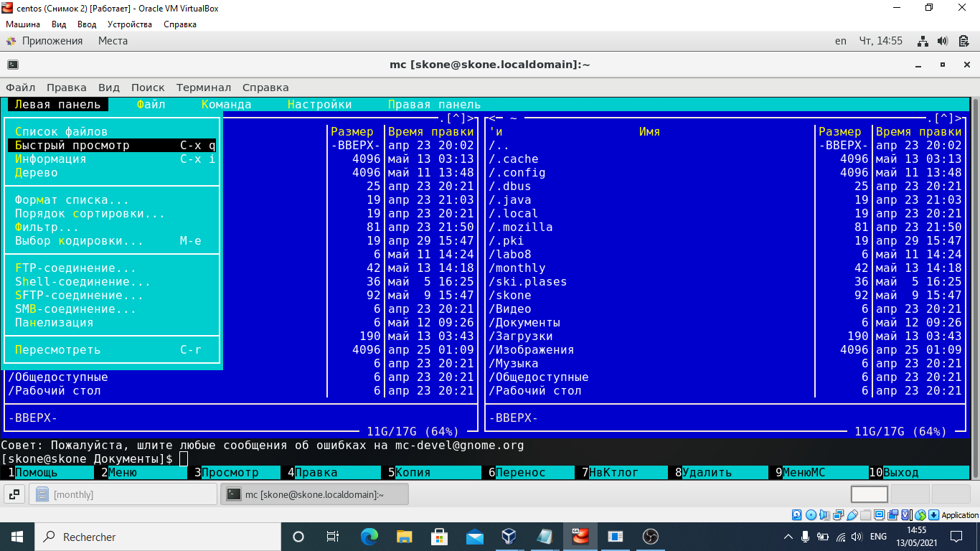 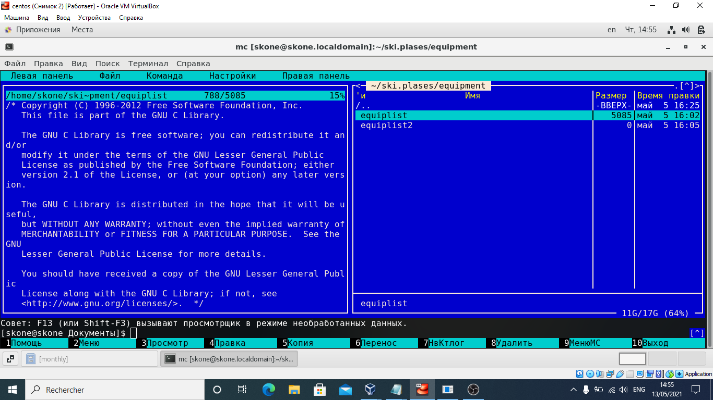

Формат списка: стандартный. Выводятся: имя файла (неполное), размер, время изменения

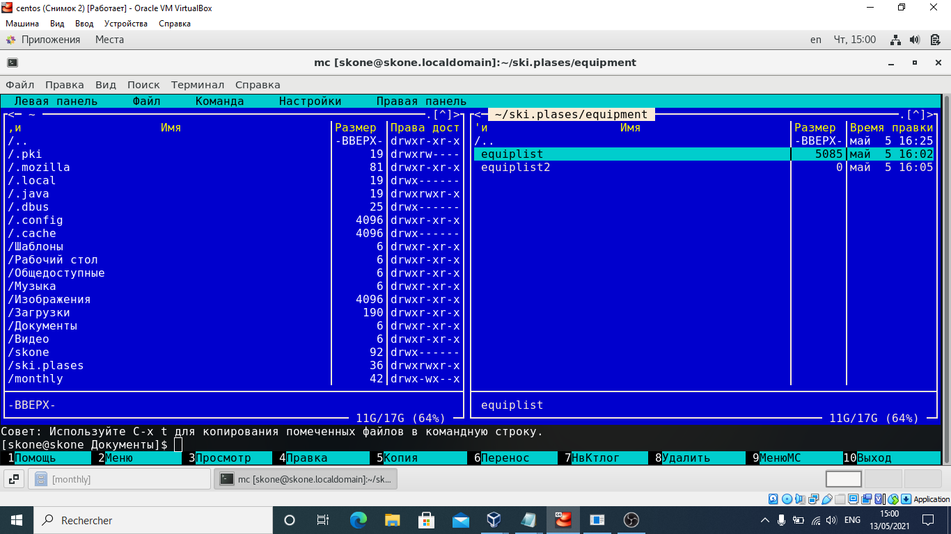

Формат списка: укороченный. Выводятся: имя файла (неполное)

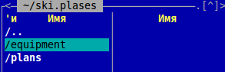

Формат списка: стандартный. Выводятся: права доступа, владелец, группа, размер файла, время последнего изменения, имя файла (неполное)





Формат списка: определённый пользователем. Выводится то, что было выбрано пользователем

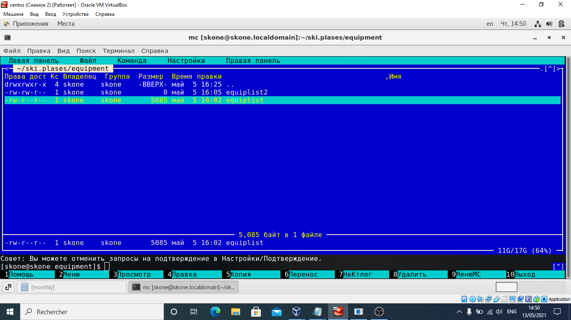

Изменение порядка сортировки

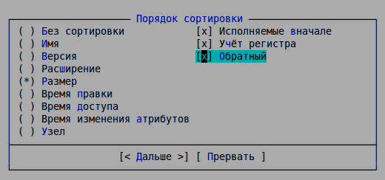

Пересмотреть» ctrl+r – обновление списка файлов. Полезно, если с файлами работают ещё какие-либо процессы. В моём случае, когда ничего больше не запущено, она, к примеру, меняет подсказку внизу:



**5.** Используя возможности подменю Файл , выполнила:

– просмотр содержимого текстового файла

Комбинации клавиш: Fn+F3

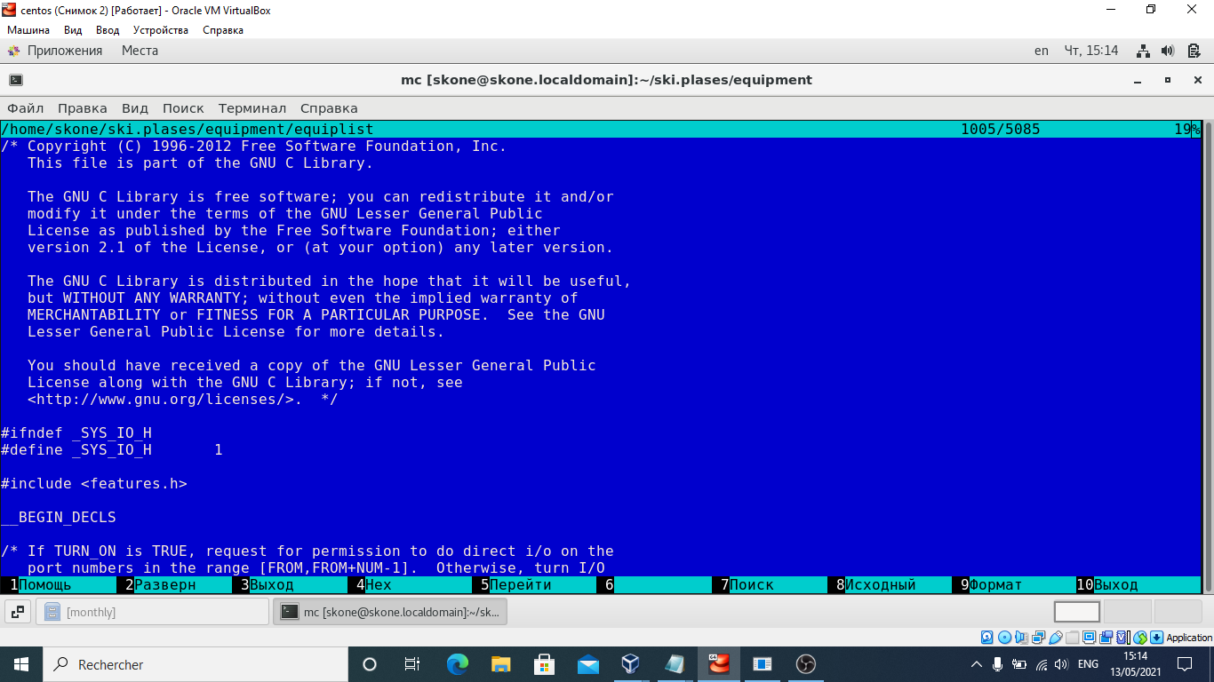

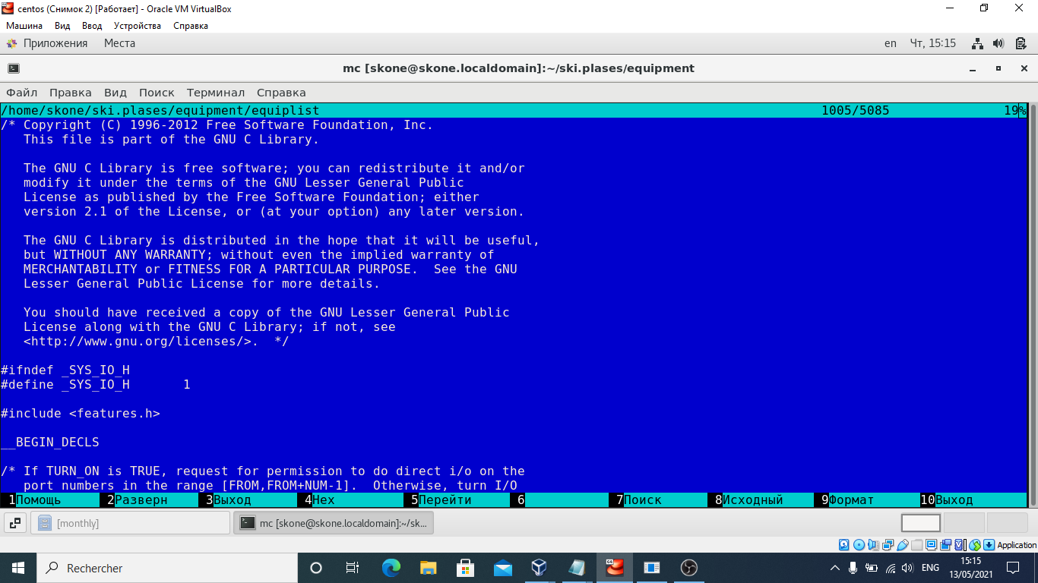

– редактирование содержимого текстового файла (без сохранения результатов редактирования)

Комбинации клавиш: Fn+F4 (выбор редактора); Esc; Fn+F3 (файл не был изменён)

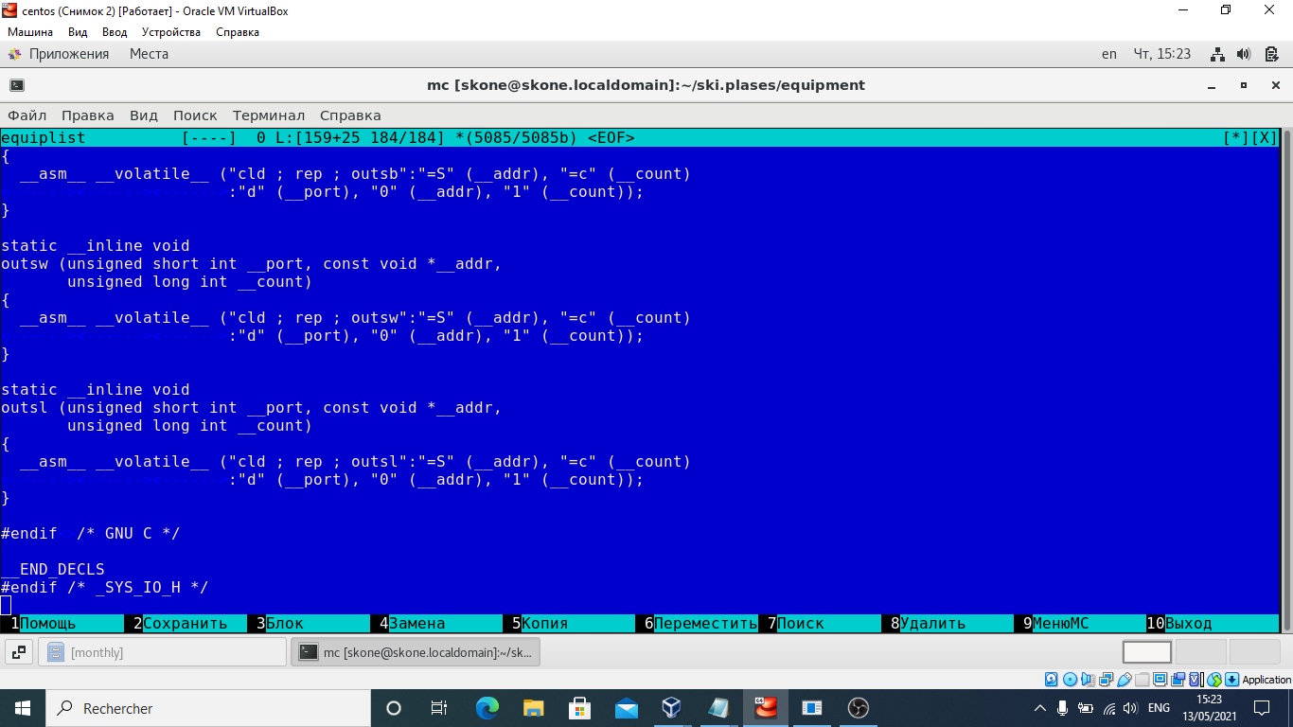

– создание каталога

Комбинации клавиш: Fn+F7

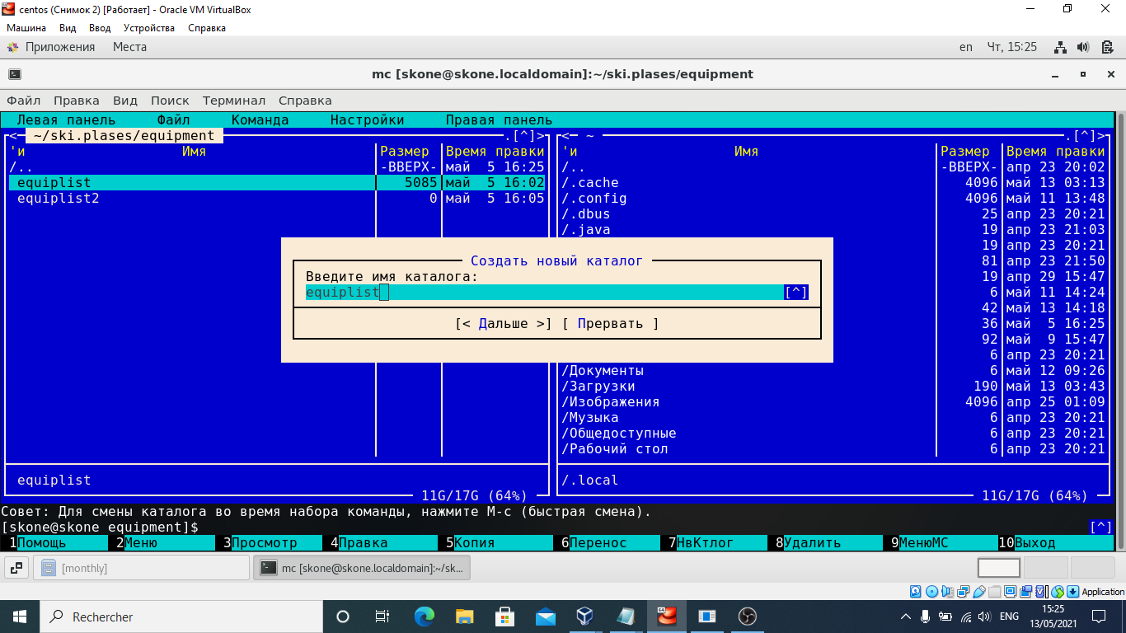

– копирование файлов в созданный каталог

Комбинации клавиш: Fn+F5



**6.** С помощью соответствующих средств подменю Команда осуществила:

– поиск в файловой системе файла с заданными условиями

Комбинации клавиш: alt gr (meta)+?

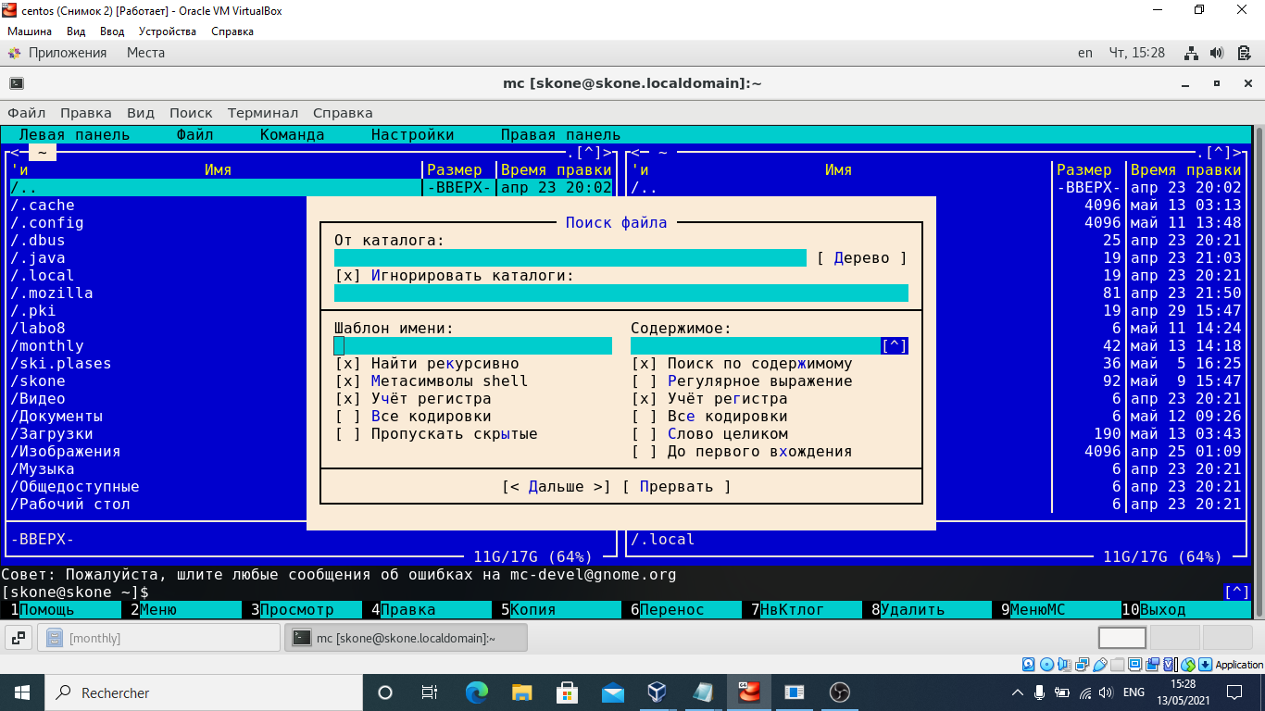

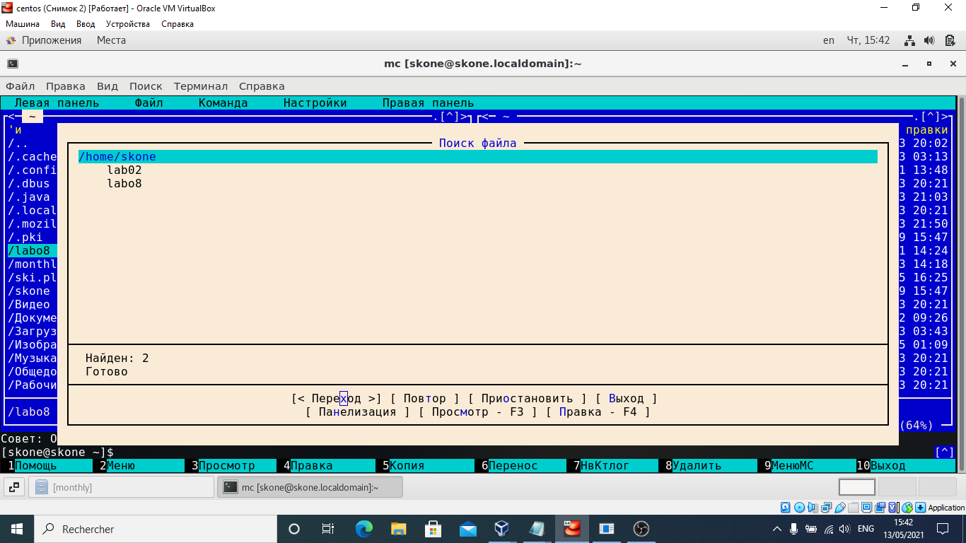

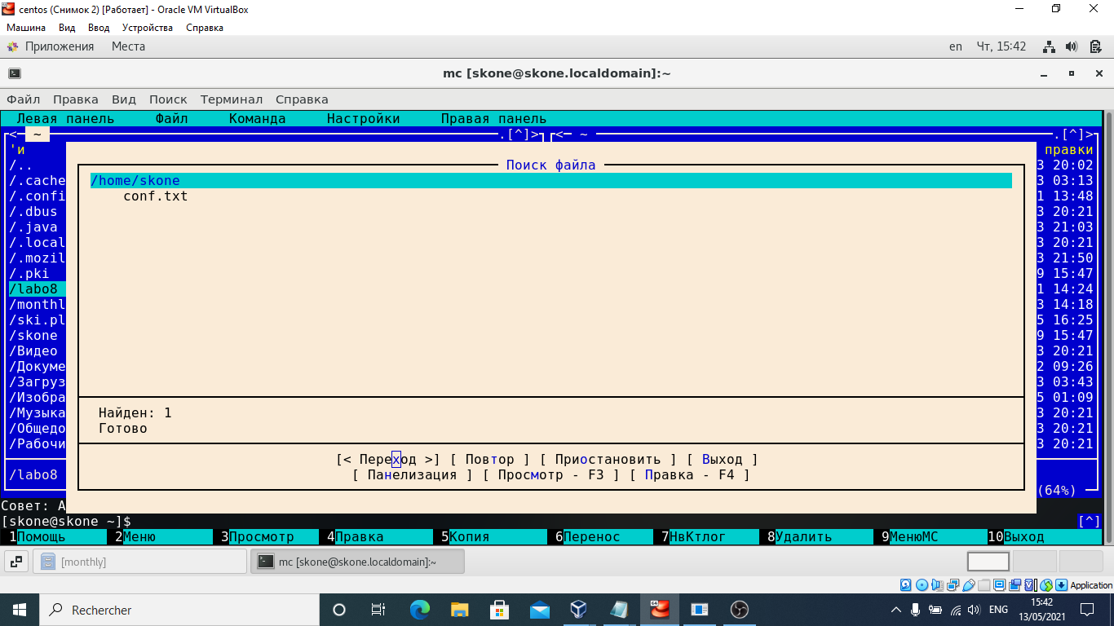

– выбор и повторение одной из предыдущих команд

Комбинации клавиш:alt gr(meta)+h

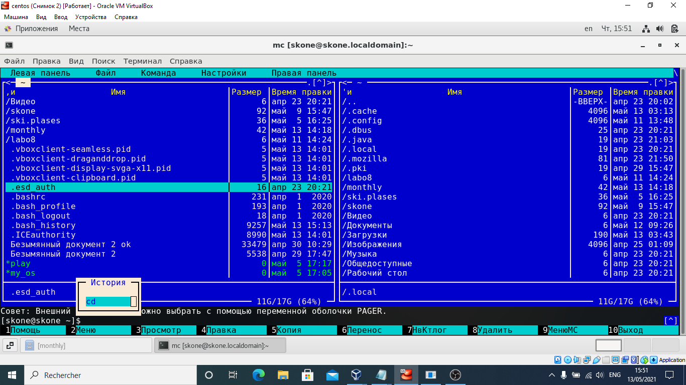

– переход в домашний каталог

Комбинации клавиш:ctrl+x,a

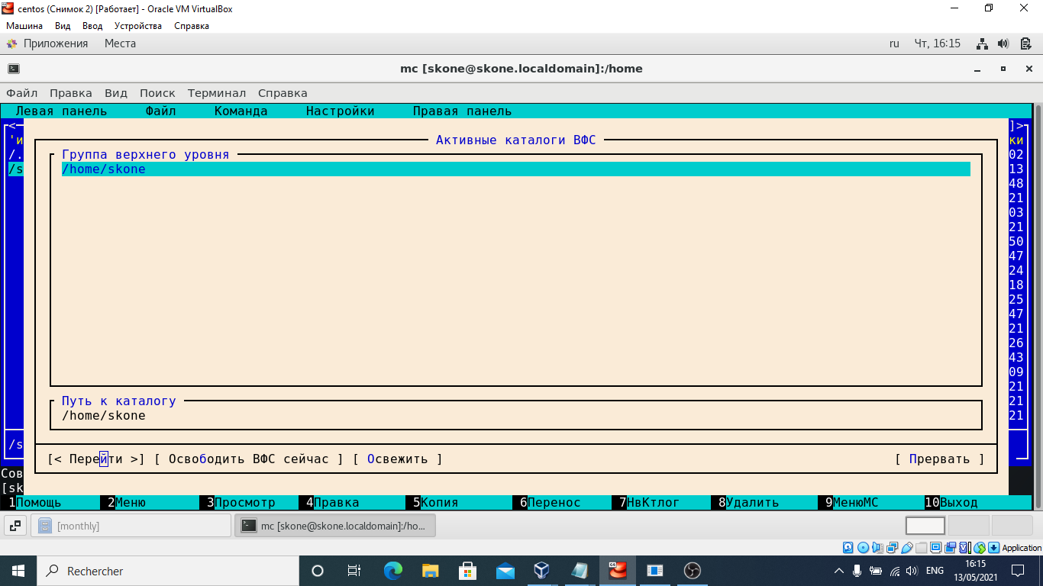

– анализ файла меню и файла расширений

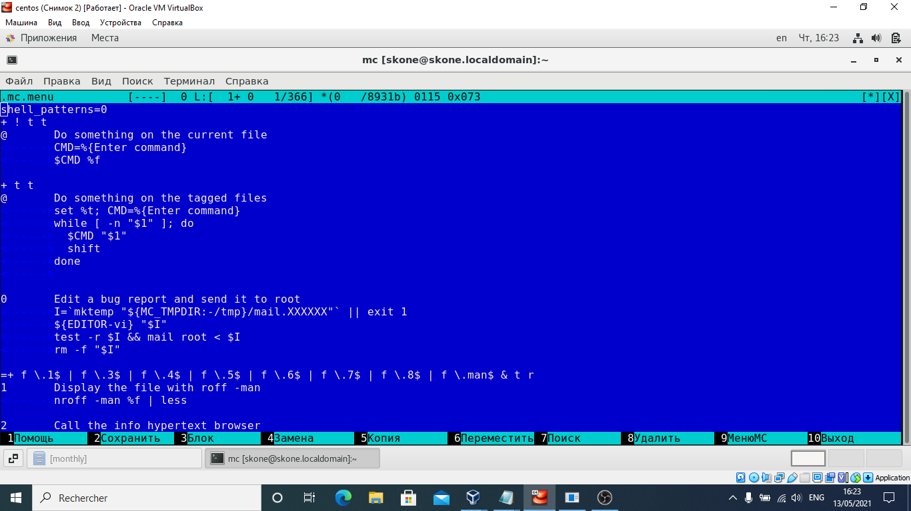

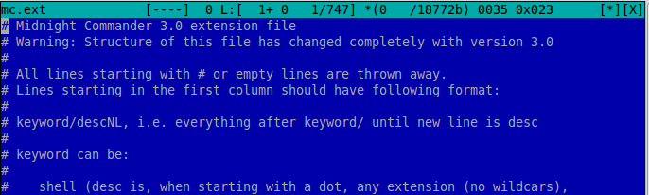

**7.** Вызвал подменю Настройки. Освоила операции, определяющие структуру экрана mc

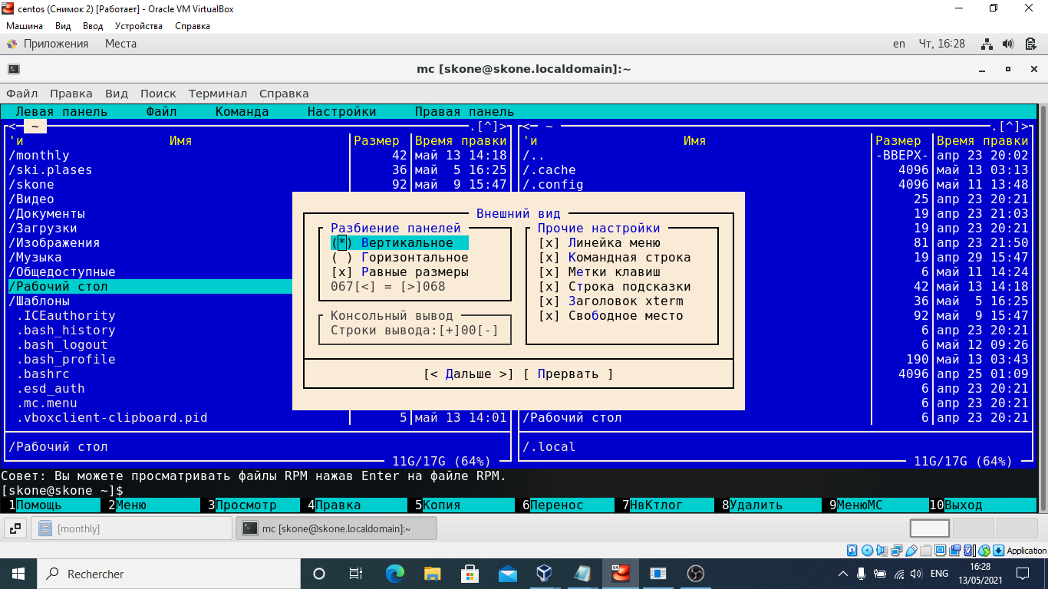

Full screen

Комбинации клавиш:Fn+F11

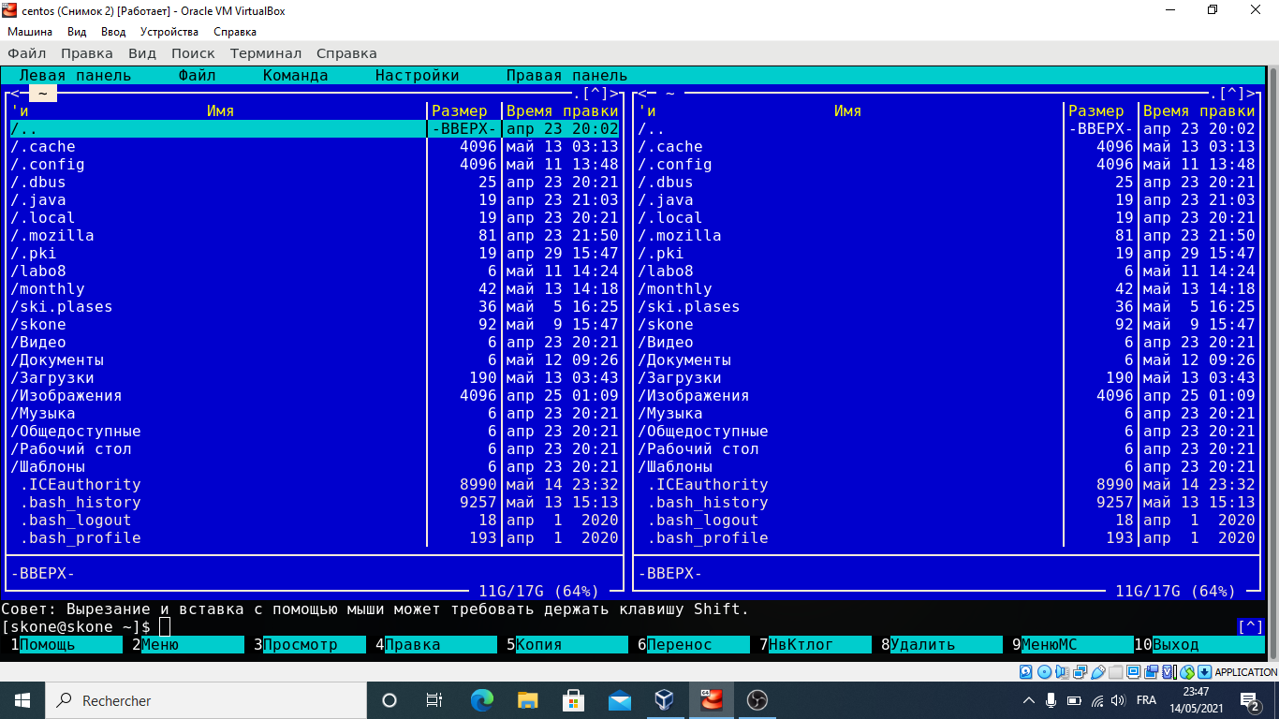

Show Hidden Files

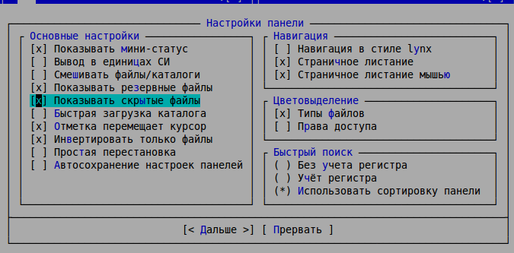

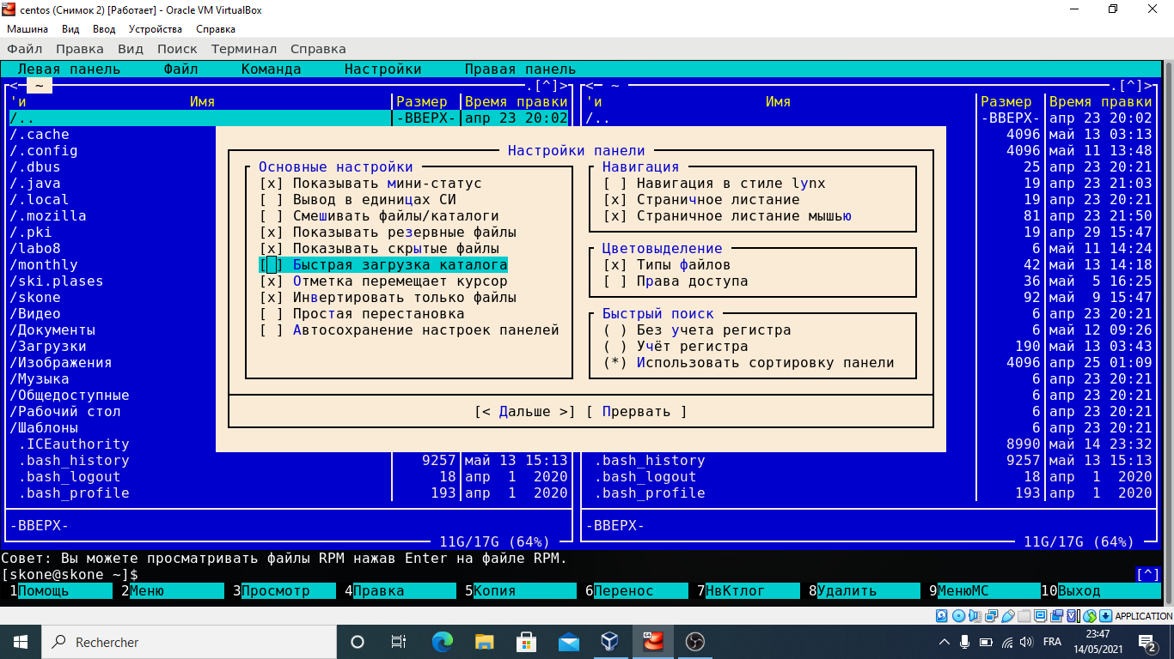

Внешний вид:



**5.2.6. Задание по встроенному редактору mc**

**1.** Создал текстовой файл text.txt.

Команда: touch text.txt. Можно также использовать комбинацию клавиш shift+F4, которая создаёт новый файл без расширения, сразу открывая его в mcedit. Затем этот файл нужно будет сохранить комбинацией Fn+F2

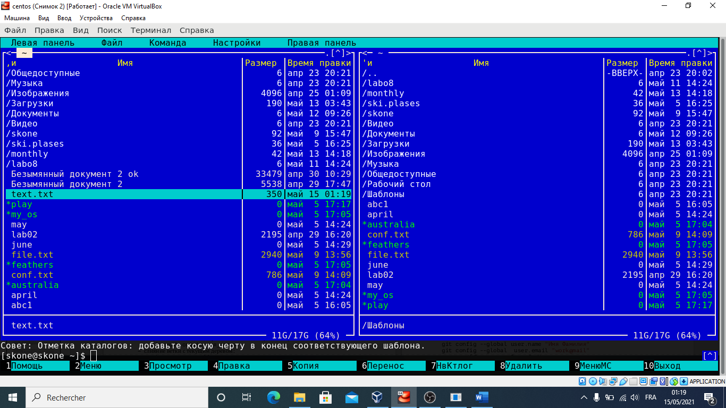

**2.** Открыл этот файл с помощью встроенного в mc редактора.

Комбинации клавиш: Fn+F4

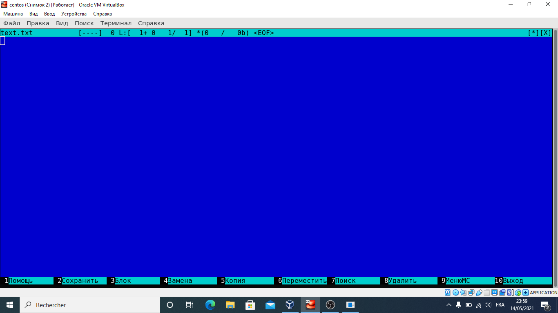

**3.** Вставил в открытый файл небольшой фрагмент текста, скопированный из другого файла (из Интернета).

Комбинации клавиш:crtl+ins,shift+средняя кнопка мыши

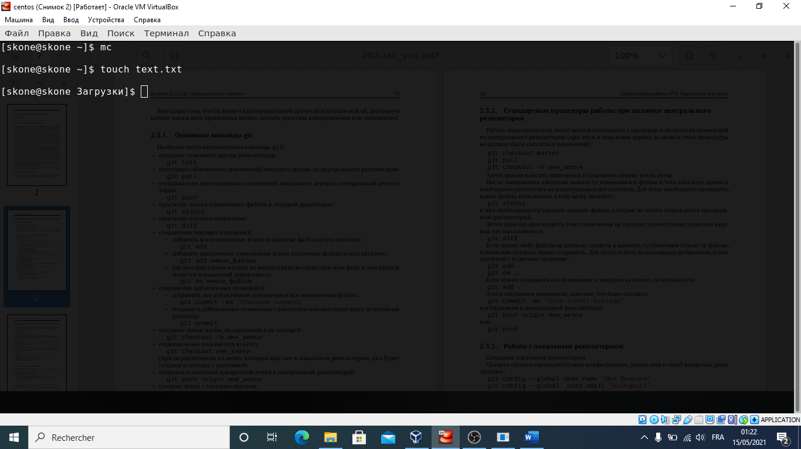

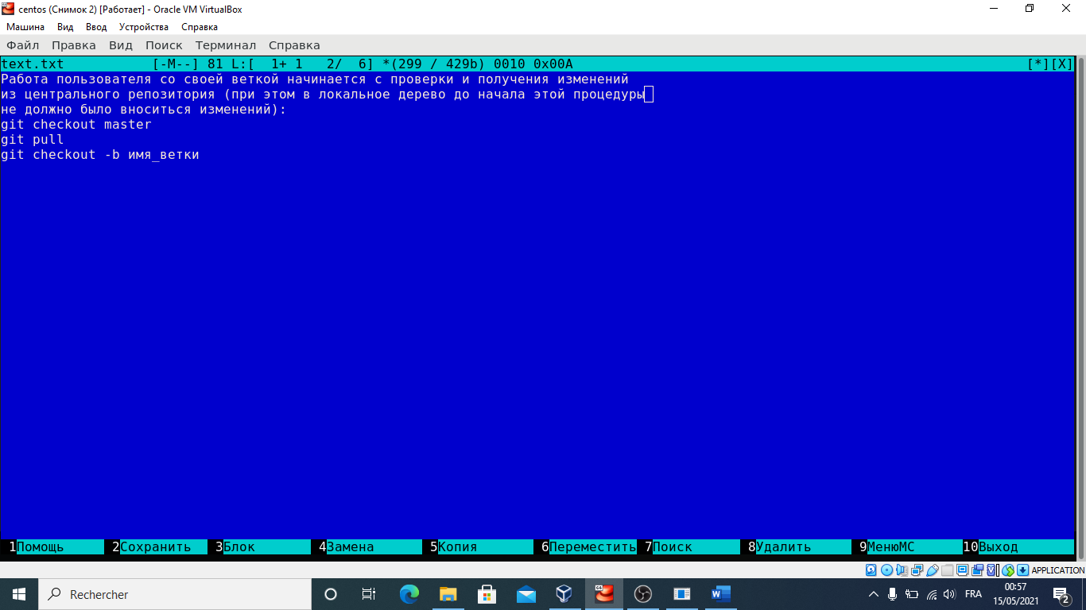

**4.** Проделал с текстом следующие манипуляции, используя горячие клавиши:

**4.1.** Удалил строку текста.

Комбинации клавиш: ctrl+y

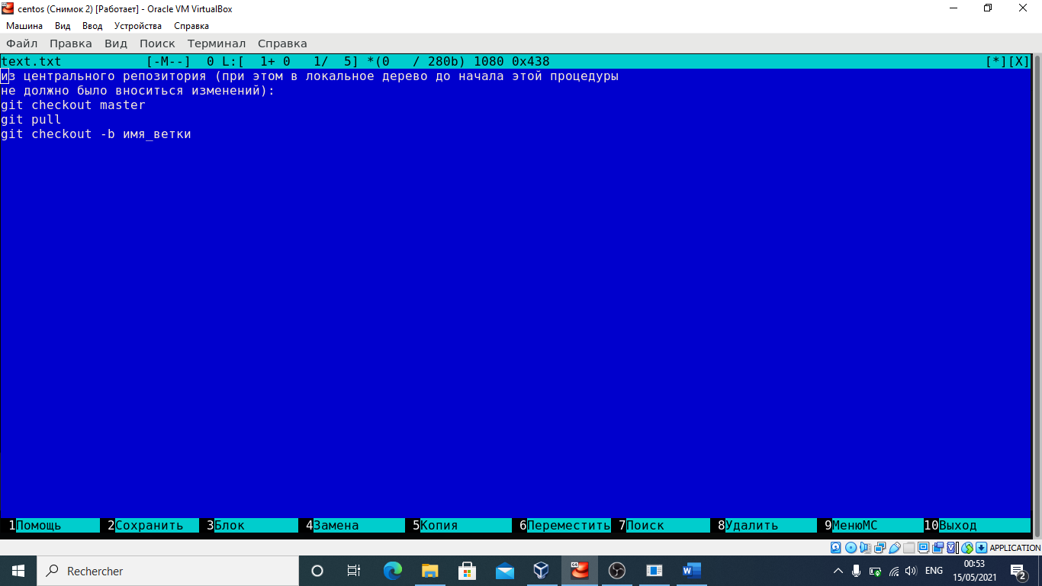

**4.2.** Выделил фрагмент текста и скопировала его на новую строку.

Комбинации клавиш: Fn+F3(дважды);Fn+F5

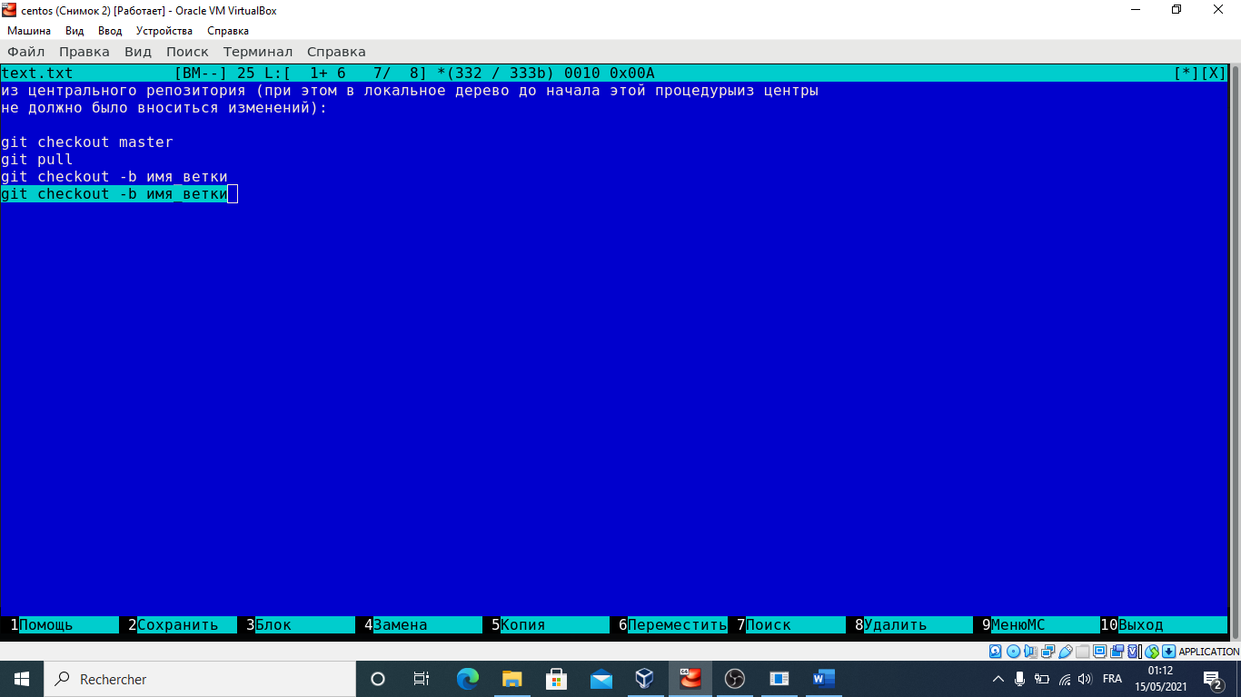

Выделил фрагмент текста и перенесла его на новую строку.

Комбинации клавиш: Fn+F3(дважды);Fn+F6

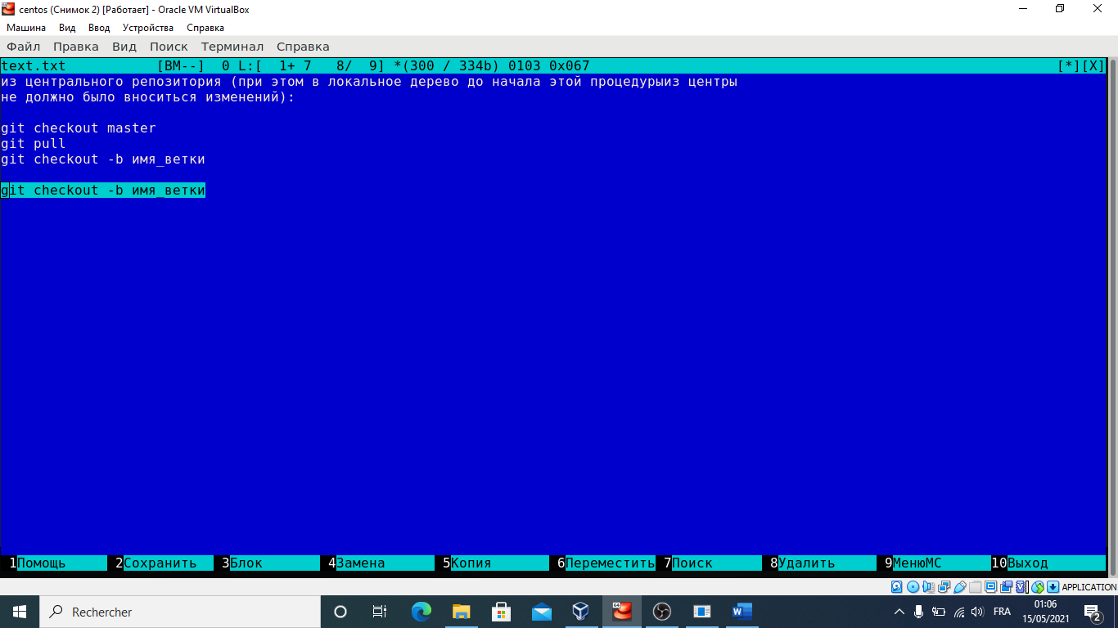

**4.4.** Сохранил файл.

Комбинации клавиш: Fn+F2

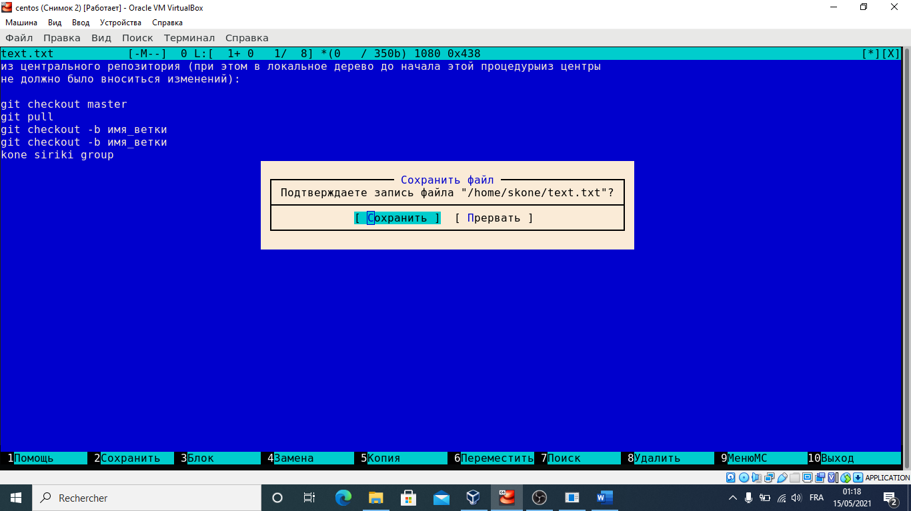

**4.5.** Отменил последнее действие.

Комбинации клавиш: ctrl+u

**4.6.** Перешел в конец файла (нажав комбинацию клавиш) и написала некоторый текст.

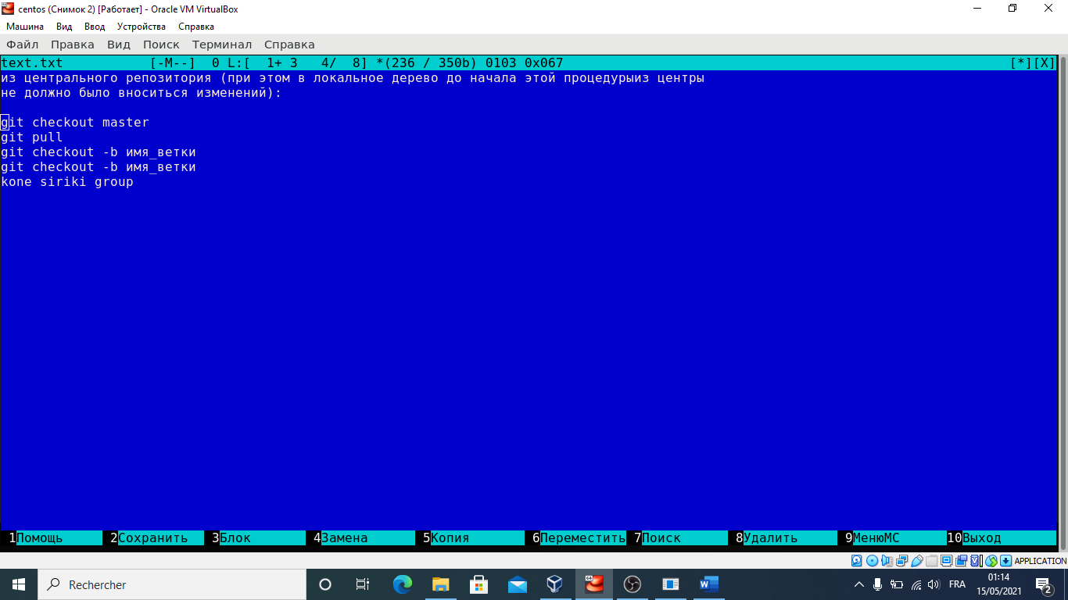

Комбинации клавиш: ctrl+end

**4.7.** Перешел в начало файла (нажав комбинацию клавиш) и написал некоторый текст.

Комбинации клавиш: ctrl+home

**5.** Открыла файл с исходным текстом на c++

Комбинации клавиш:Fn+F4

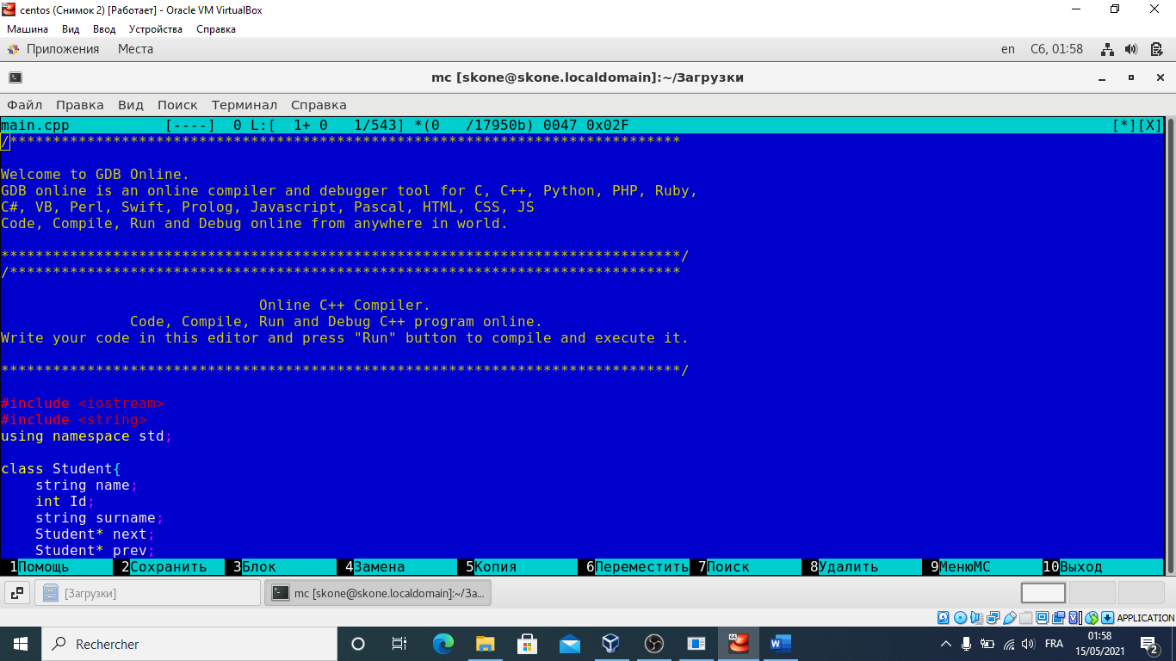

**6.** Используя меню редактора, выключила подсветку синтаксиса

Комбинации клавиш: ctrl+s

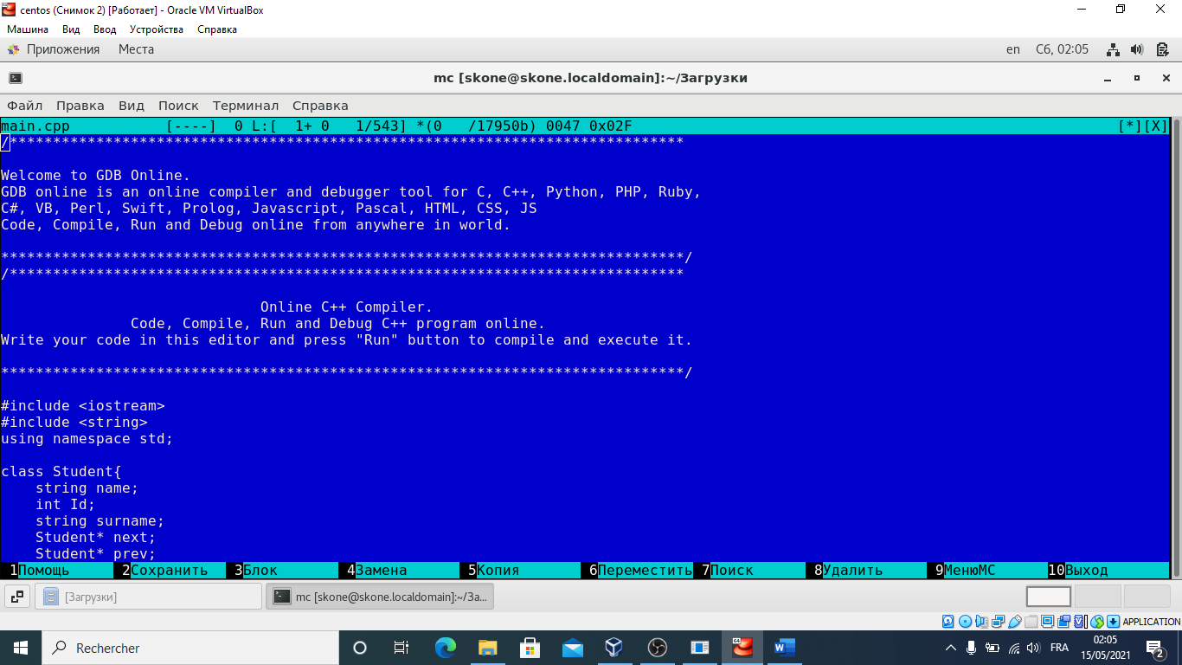

**Вывод:** Освоил основные возможности командной оболочки Midnight Commander. Приобрела навыки практической работы по просмотру каталогов и файлов; манипуляций с ними.

**Контрольные вопросы:**

**1. Какие режимы работы есть в mc. Охарактеризуйте их.**

В mc существуют следующие режимы работы:  
1)Список файлов – отображается список файлов в текущем каталоге. Что именно отображается, зависит от настроек, по умолчанию это имя, размер и время правки.

2)Быстрый просмотр – просмотр файла непосредственно в mc, без открытия какого-либо редактора. Если, к примеру, в правой панели выбран такой режим работы, в ней можно будет просмотреть содержимое файла, выбранного в левой. Это удобно, например, если нужно найти файл, содержимое которого известно приблизительно (т.е. поиском воспользоваться не получится, но если просмотреть файл, станет понятно, что это именно требуемый файл). Или если просто нужно узнать, что находится в конкретном файле.

3)Информация – просмотр подробной информации о выбранном файле.

4)Дерево – позволяет просмотреть дерево каталогов. Что будет отображаться, зависит от текущего каталога. Выводятся все каталоги высшего порядка с подкаталогами (первого уровня), а также подкаталоги первого уровня текущего каталога.

**2. Какие операции с файлами можно выполнить как с помощью команд shell, так и с помощью меню (комбинаций клавиш) mc? Приведите несколько примеров.**

Т.к. mс создан для замены shell при работе с файлами, основные операции с файлами можно выполнить как в shell, так и в mc.  
Примеры (команда shell – комбинация клавиш mc):  
копирование: cp filename filename2 – Fn+F5

Удаление: rm file – Fn+F8

Поиск по названию: find –name “name” – meta+?

Изменение прав доступа: chmod <права> file – ctrl+x,c  
Как видно, комбинации клавиш значительно проще. К тому же, взаимодействовать с mc можно так же и с помощью мыши.

**3. Опишите структуру меню левой (или правой) панели mc, дайте характеристику командам.**

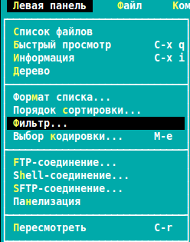Меню представляет собой список (см.скриншот). В первом разделе можно выбрать режим работы (см. ответ на вопрос 1). Второй раздел относится непосредственно к отображению файлов в панели. В формате списка можно выбрать, какая информация о файлах будет отображаться в панели. Порядок сортировки, что очевидно из названия, позволяет выбрать, по какому признаку и в каком порядке файлы в списке будут отсортированы. Фильтр позволяет задать выражения для выбора имён файлов – его можно использовать для поиска. Выбор кодировки позволяет изменить кодировку. При помощи опций следующего раздела можно установить соединение с другими машинами. В последнем разделе находится только одна команда, позволяющая обновить панель, что удобно при одновременной работе с файлами нескольких программ.

**4. Опишите структуру меню Файл mc, дайте характеристику командам.**

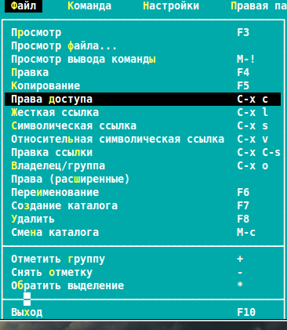Это меню также представляет собой список. В нём имеются стандартные команды для работы с файлами. К ним относятся просмотр файла, его правка, копирование, переименование/перемещение, изменение прав доступа и владельца/группы, удаление. Также можно создать ссылки на файл (разных типов), создать каталог. Просмотр вывода команды— функция запроса команды с параметрами (аргумент к текущему выбранному файлу).В этом меню доступна смена каталога.  
Вторая группа команд связана с выделением файлов.

В конце списка расположена команда «выход»

**5. Опишите структуру меню Команда mc, дайте характеристику командам.**

Первая группа команд позволяет открыть меню пользователя, просмотреть путь к текущему каталогу в виде дерева, найти файл, поменять панели местами, отключить их отображение (например, чтобы посмотреть результат выполнения консольной команды), сравнить файлы и каталоги и узнать реальные размеры каталогов.  
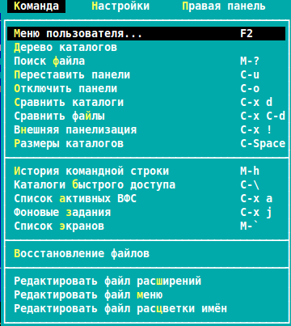Во второй группе команд находятся ещё более общие команды. Можно открыть список каталогов быстрого доступа и активных на данный момент файловых систем. Узнать историю командной строки. Просмотреть списки выполняемых фоном заданий и активных экранов.

Также в этом меню можно восстановить файлы на файловых системах ext2 и ext3.

Доступно редактирование файлов расширений (задать с помощью определённого синтаксиса действия при запуске файлов с определённым расширением), меню (отредактировать контекстное меню пользователя, вызываемое по клавише F2) и расцветки имён (подобрать оптимальную для пользователя расцветку имён файлов в зависимости от их типа). Но изменения в этих файлах проделывать нежелательно, если нет полной уверенности в результате своих действий.

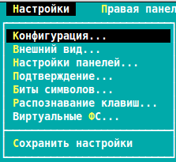**6. Опишите структуру меню Настройки mc, дайте характеристику командам.**Меню конфигурация настроить параметры работы программы.  
Меню внешний вид позволяет задать удобное пользователю отображение mc.  
Меню настройки панелей позволяет настроить общие параметры левой и правой панелей.  
Меню подтверждение позволяет выбрать, какие операции над файлами будут требовать запрос о подтверждении.

Биты символов — задаёт формат обработки информации локальным терминалом  
Меню распознавание клавиш позволяет проверить корректность распознавания клавиш и изменить их.

Виртуальные ФС – настройки виртуальной файловой системы: тайм-аут, пароль и прочее.  
Сохранить настройки – сохранение настроек в файл. Если этого не сделать, при закрытии mc настройки не сохранятся, и при следующем запуске будут использованы последние сохранённые в файл настройки.

**7. Назовите и дайте характеристику встроенным командам mc.**



К основным встроенным командам относятся команды, вызываемые при помощи функциональных клавиш.  
F1 - Вызов контекстно-зависимой подсказки

F2 - Вызов пользовательского меню с возможностью создания и/или дополнения дополнительных функций

F3 - Просмотр содержимого файла, на который указывает подсветка в активной панели (без возможности редактирования)

F4 - Вызов встроенного в mc редактора для изменения содержания файла, на который указывает подсветка в активной панели

F5 - Копирование одного или нескольких файлов, отмеченных в первой (активной) панели, в каталог, отображаемый на второй панели

F6 - Перенос одного или нескольких файлов, отмеченных в первой (активной) панели, в каталог, отображаемый на второй панели

F7 - Создание подкаталога в каталоге, отображаемом в активной панели

F8 - Удаление одного или нескольких файлов (каталогов), отмеченных в первой (активной) панели файлов

F9 - Вызов меню mc

F10 - Выход из mc

**8. Назовите и дайте характеристику командам встроенного редактора mc.**

Встроенный редактор имеет достаточно много команд. Наиболее часто применяются следующие:

Ctrl+y - удалить строку

Ctrl+u - отмена последней операции

Ins - вставка/замена

F7 - поиск (можно использовать регулярные выражения)

Вверх+F7 - повтор последней операции поиска

F4 - замена

F3 - первое нажатие — начало выделения, второе — окончание выделения

F5 - копировать выделенный фрагмент

F6 - переместить выделенный фрагмент

F8 - удалить выделенный фрагмент

F2 - записать изменения в файл

F10 - выйти из редактора

**9. Дайте характеристику средствам mc, которые позволяют создавать меню, определяемые пользователем.**

Меню, определяемое пользователем, вызывается с помощью функциональной клавиши F2. Пользовательское меню можно редактировать через пункт «команды» - файл меню открывается во встроенном редакторе mcedit. Настройки меню хранятся в файле и используются конкретным пользователем.

**10. Дайте характеристику средствам mc, которые позволяют выполнять действия, определяемые пользователем, над текущим файлом**

Действия над текущим файлом, определяемые пользователем, находятся в пользовательском меню. Для его вызова используется функциональная клавиша F2. Затем из предложенного списка можно выбрать нужную команду (нажатием соответствующей ей клавиши).